PRATICA S2/L4

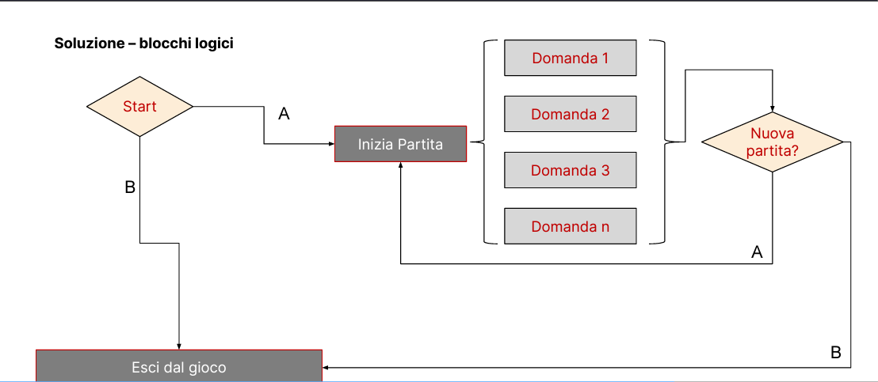

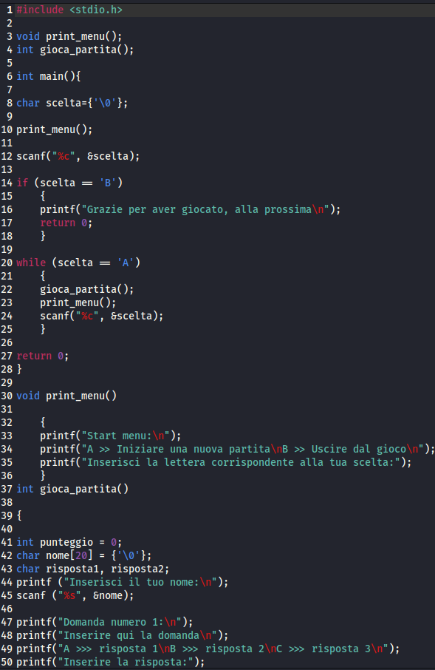

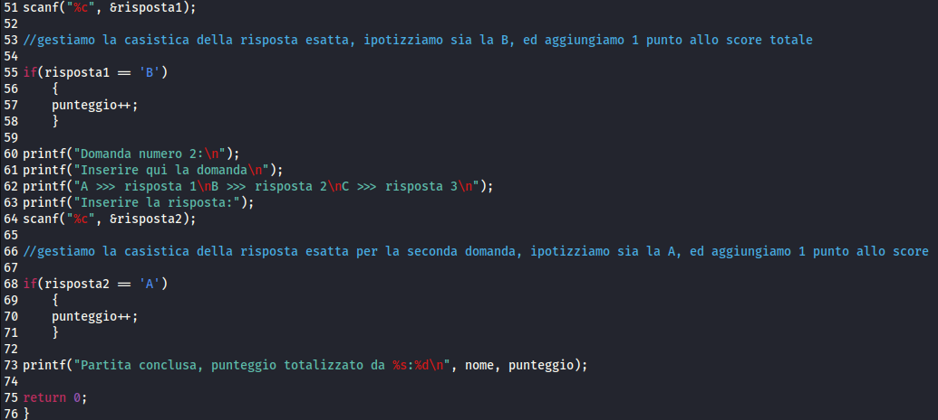

Riferendosi al programma facciamo le seguenti considerazioni:

● Cosa fà il programma?
● Cosa succede se l’utente inserisce una lettera diversa da A o B in fase di scelta iniziale? Il programma termina, ma non è una casistica che abbiamo gestito.
● Cosa succede se l’utente inserisce un nome che ha più caratteri della dimensione dell’array «nome» che abbiamo dichiarato inizialmente nella fase di avvio nuova partita? Riceveremo un errore (provate ad inserire una sequenza molto lunga di caratteri).

Queste situazioni vanno considerate in fase di programmazione in quanto errori logici o errori di mancata gestione di situazioni non standard potrebbero portare a bug nel codice che potrebbero essere sfruttati da un attaccante per prendere controllo dell’esecuzione del programma ed eseguire codice malevolo.

- Il programma viene presentato come un “banale” gioco. Nel momento in cui lo eseguo (quindi lo metto in “start”) esso mi chiederà se iniziare una partita (lettera “A”) o uscire dal gioco (lettera “B”).
Nel caso in cui decidessi di inizare la partita (lettera”A”), il programma mi chiederà di inserire un nome (< di 20). Fatto cio' l'esercizio prosegue chiedendoti di rispondere alle domande, e una volta risposte ti da' 1 punto. Successivamente ti viene chiesto se vuoi iniziare una nuova partita con “A” o chiudere il gioco con “B”.

- Se dovessimo inserire la lettera “C” quindi diversa dalle soluzioni in fase di scelta iniziale (“A” e “B”) il programma termina, come nello screenshot fatto qui sotto.

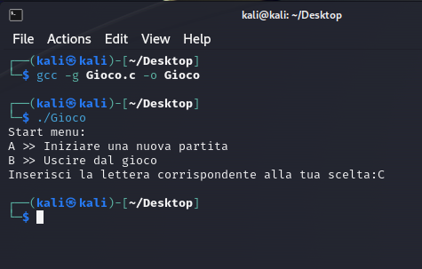
3) Se dovessimo inserire un <<nome>> maggiore di 20 caratteri, come indicato dalla dimensione dell'array ( char nome[20] = {‘\0’} ) il programma andrà in “overflowing”, crushando.
